title: 107 安全程式 虛擬機架設
tags: 大學 , 助教 , 安全程式

架設虛擬機(Virtualbox)
網址連結: https://www.virtualbox.org/wiki/Downloads
- 因為電腦作業系統版本為 Window 所以按這一個
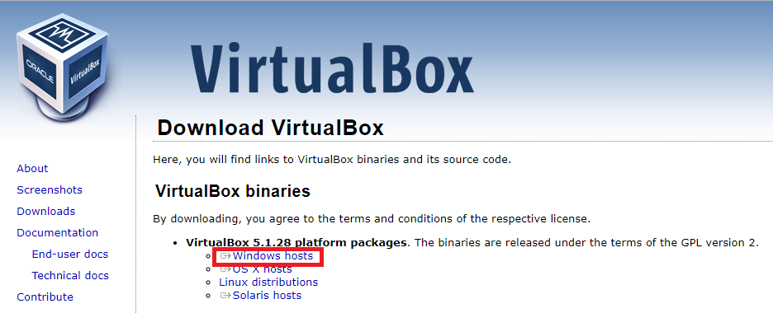
- 按新增
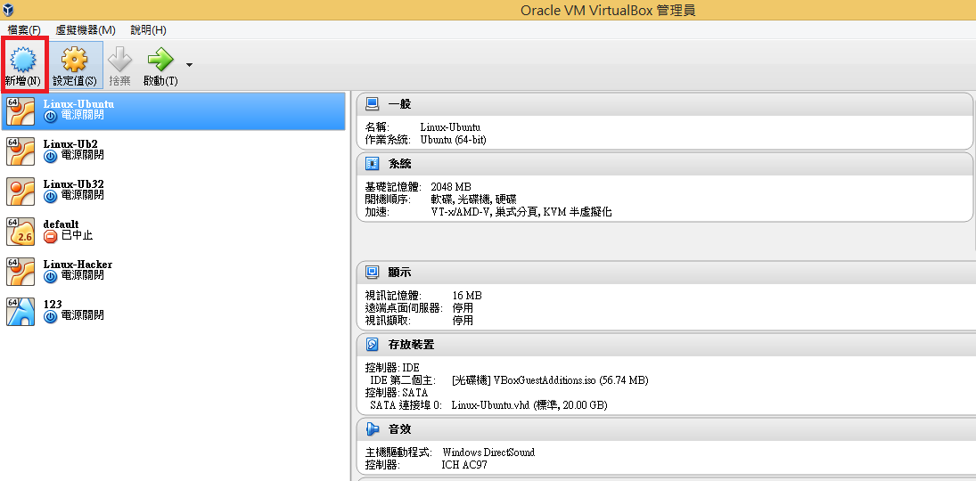
- 選擇你要的作業系統及版本
  - 名稱:自取
  - 類型:Linux
  - 版本:Ubuntu64(先確定自己電腦的位元)

- 記憶體大小建議2048

- 立即建立虛擬硬碟

- VDI

- 在本地中，此硬碟所佔之大小 建議:動態配置

- 最多在電腦中佔的資料量

- 設定虛擬硬碟大小
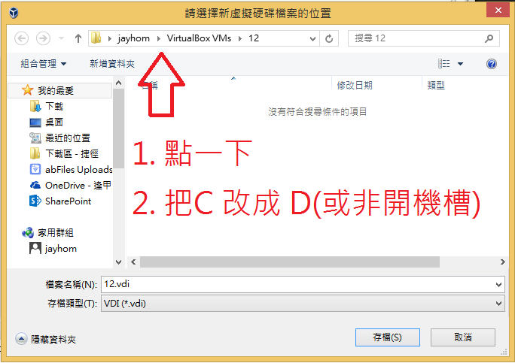
- 更改儲存位置 改為非開機槽

下載 Ubuntu 繁體中文版
- google Ubuntu
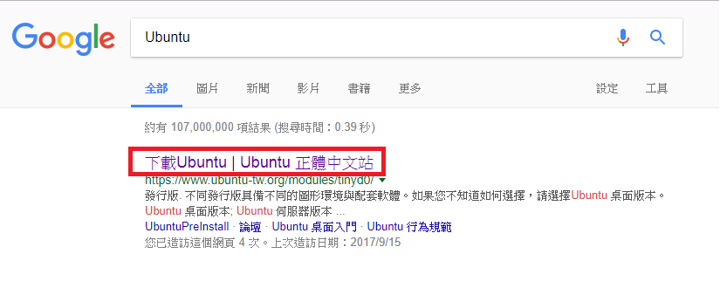
- 選取版本
  - 桌面版本
  - 16.04LTS
  - 64位元
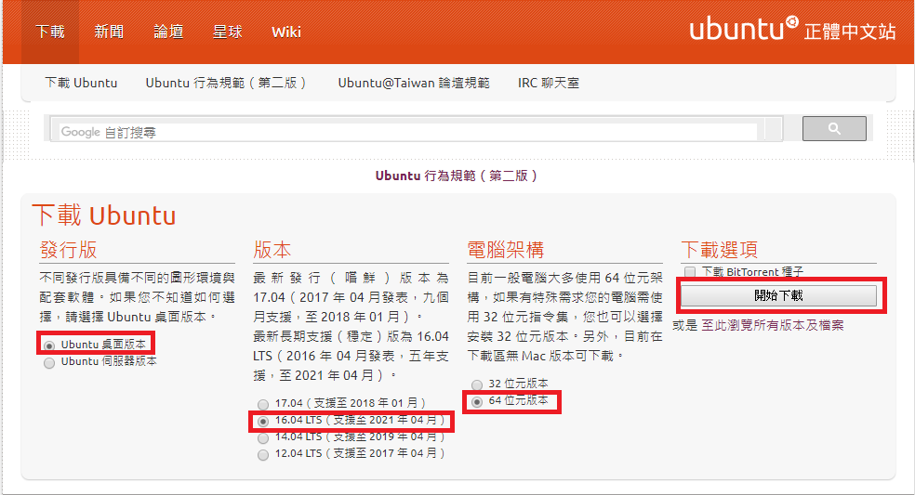
- 如果自動下載沒有請點選
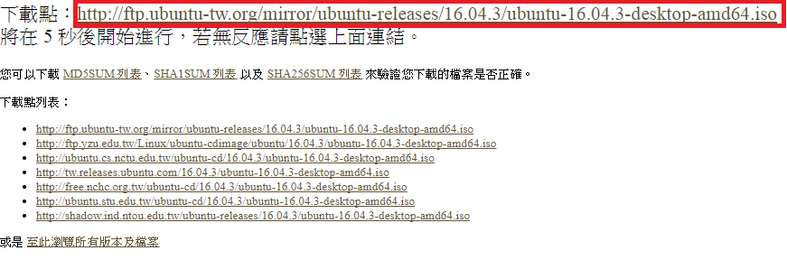

安裝 Linux-Ubuntu64
- 開啟VM 剛剛灌好的 雙點擊開啟
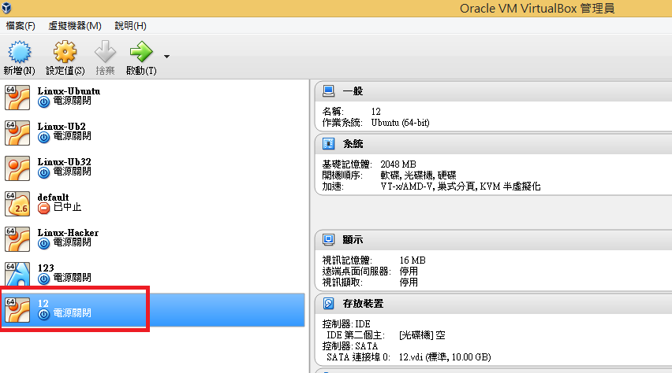
- 選取 映像檔 linux ubuntu
  - ubuntu-16.04.2-desktop-amd64.iso
- 設定安裝語言
  - 繁體中文
  - 安裝
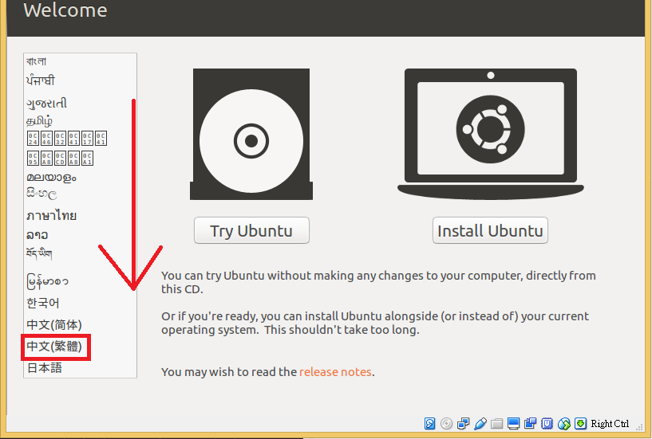
- 安裝並同時下載更新
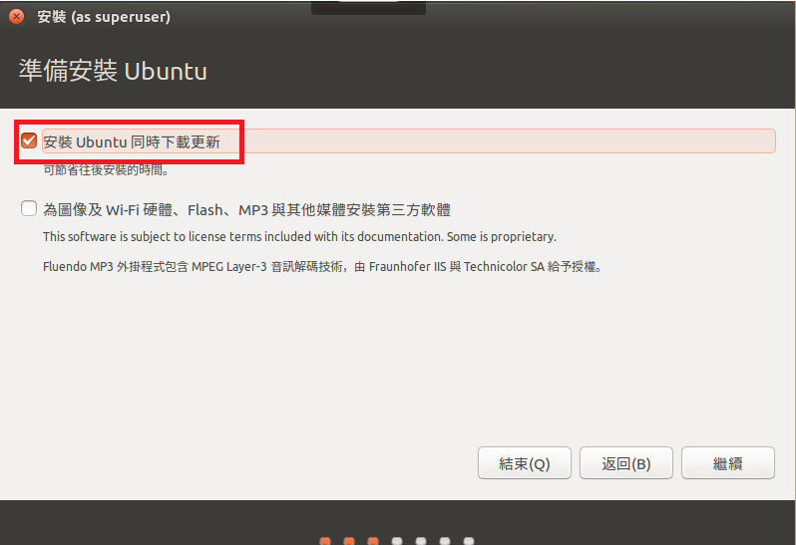
- 安裝類型
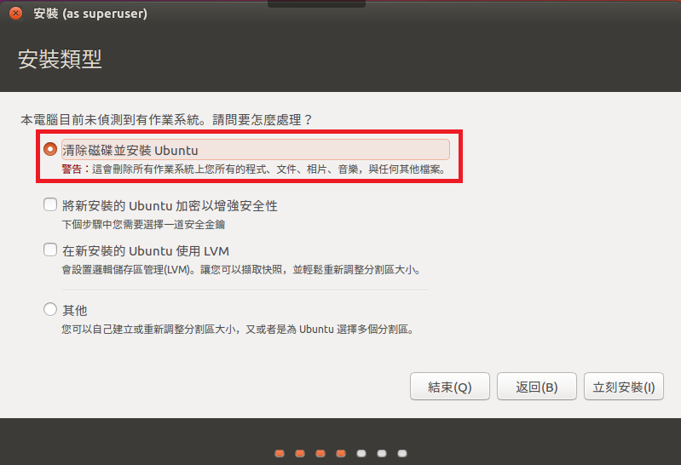
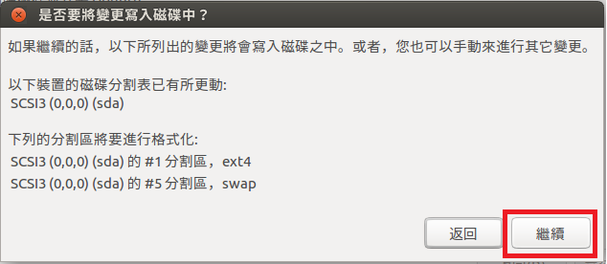
- Taipei
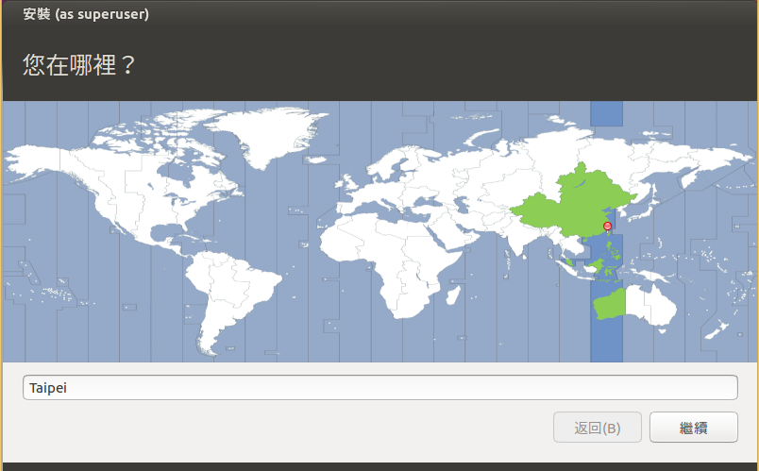
- 鍵盤排列方式
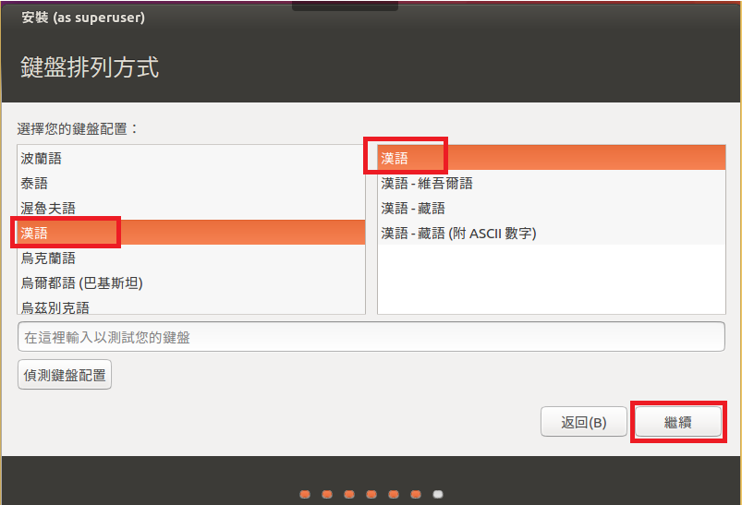
  - 漢語
- 設定 名稱帳密(自行設計不要跟我一樣)
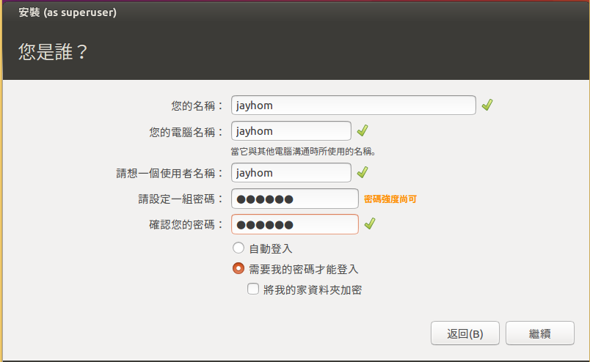
- 完成安裝 立刻重啟

- 記得按Enter
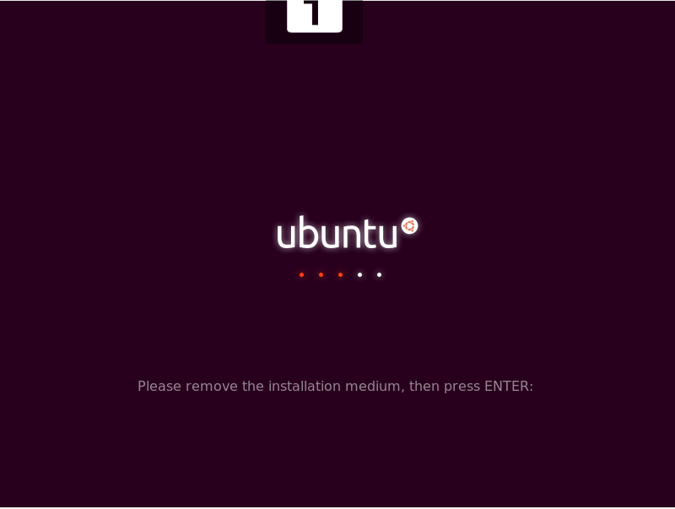
- 桌面
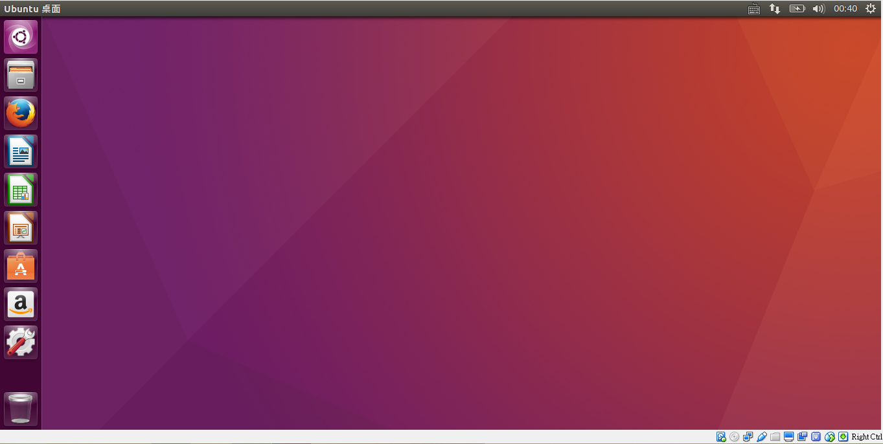
- 匯出
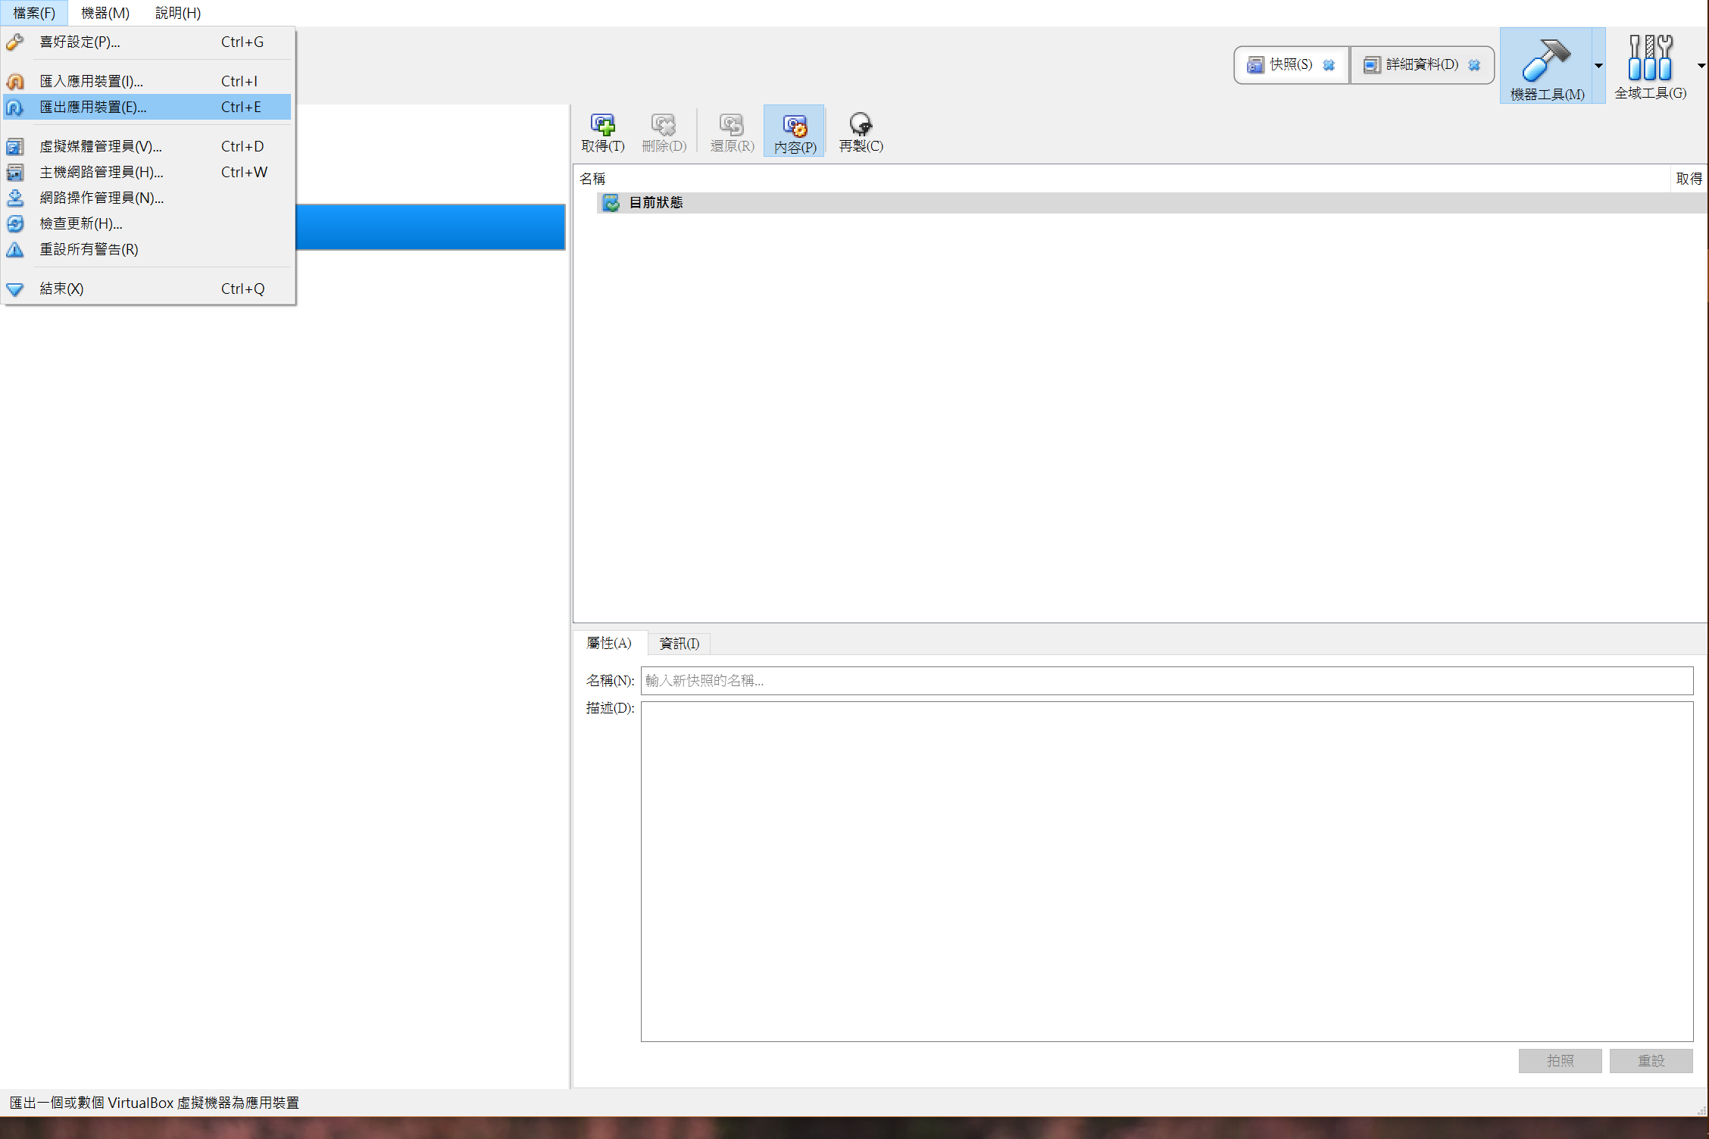
- 選擇 Ubuntu
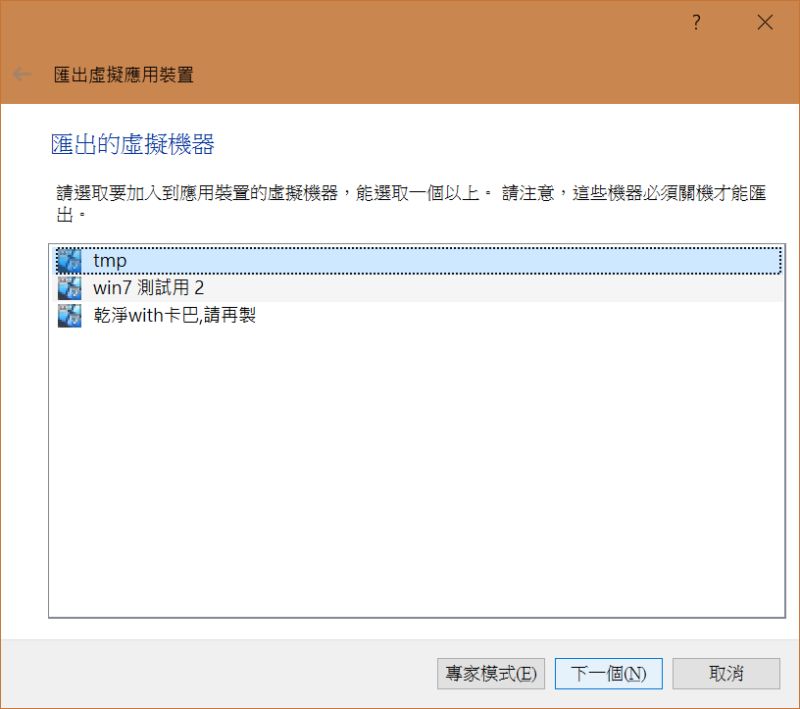
- 輸出不用改
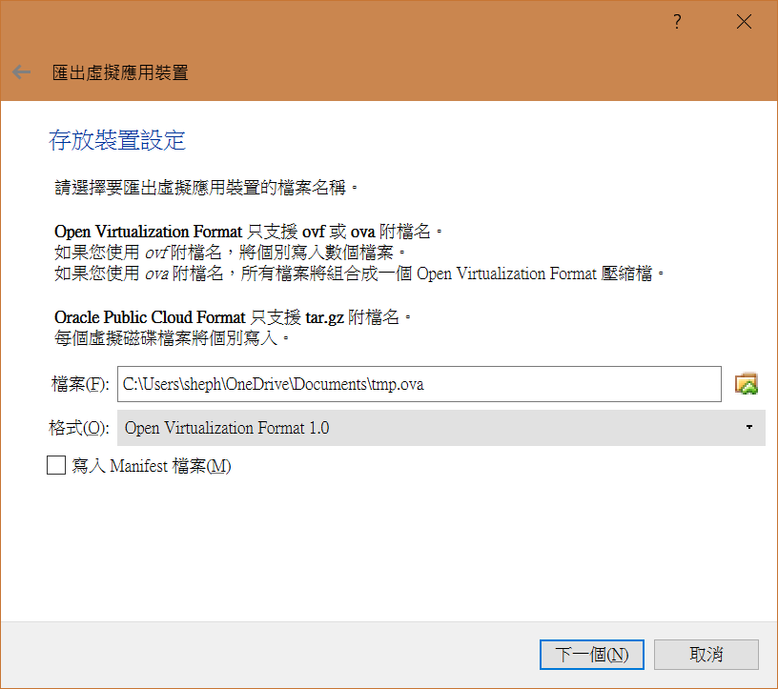
- 等他跑

複製到隨身碟帶走

